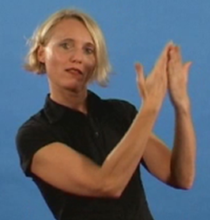
7. Regens Wagner

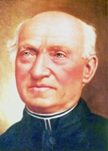

Was hat Regens Wagner toll gemacht? Male oder schreibe:

